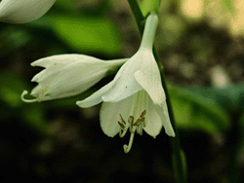 | Herhangi bir resim dosyası açın. Ben yandaki gibi bir çiçek remi açtım onun üzerinde çalışacağım sizde buna benzer bir resim dosyası üzerinde çalışabilirsiniz.
 | Yandaki gibi bir yazı yazıyoruz.
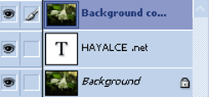 | Background'un üzerinde sağ tuşa tıklayın ve Duplicate Layer ile bir kopyasını oluşturun. Maus ile sürükleyerek yazının üzerine getirin.
 | Layer >Create Clipping Mask uygulayın. En üstde bulunan Layer'ın solunda bir ok işareti belirecektir. Layer Style gelin ve Drop Shadow uygulayın. Ben Shadow haricinde Outer Glow da uyguladım siz yakaladığınız görüntüye göre gerekli değişiklikleri yapınız.

